# 计算机语言分类

**①　机器语言**：直接用二进制指令表达，指令是用0和1组成的一串代码，它们有一定的位数，并分成若干段，各段的编码表示不同的含义（如0000 代表 加载（LOAD）,0001 代表 存储（STORE））。

**②　汇编语言**：使用一些特殊的符号来代替机器语言的二进制码(又称符号语言)，计算机不能直接识别，需要用一种软件将汇编语言翻译成机器语言，汇编语言依赖于硬件体系，开发难度大（如加法指令ADD/ADC、减法指令SUB/SBB）。

**③　高级语言**：使用一定格式的自然语言进行编写源代码，通过编译器将源代码翻译成计算机直接识别的机器语言，之后再由计算机执行，不直接操作硬件，把繁琐的翻译操作交给编译器完成。

# JAVA描述

历史

美国SUN(Stanford University Network)公司，在中国大陆正式中文名为“太阳计算机系统（中国）有限公司”。

1982年，SUN公司诞生于美国斯坦福大学校园，并于1986年上市，在NASDAQ（纳斯达克：是全美证券商协会自动报价系统）的标识为SUNW，2007年改为JAVA。

2009年4月20日19点40分，美国数据软件巨头甲骨文公司（Oracle）宣布以74亿美元收购SUN公司，从此Java也有“干爹”了，在这个拼爹的时代，Java的发展前景不容置疑。

Java的三大平台

1999年SUN公司发布了基于Java的三个平台技术标准：J2SE,J2EE,J2ME,2005年开始分别改名为：JavaSE，JavaEE，JavaME。随着J2EE的发布，Java正式的迎来了属于自己的“春天”。

①　Java SE（Java Platform Standard Edition）：Java标准平台，开发和部署在桌面、服务器、嵌入式环境和实时环境中使用的Java 应用程序，如做一个桌面版的QQ，JavaSE能为Java EE和JavaME提供开发基础。

②　Java EE（Java Platform Enterprise Edition）：Java企业平台，开发和部署可移植、健壮、可伸缩且安全的服务器端Java应用程序，如企业的应用系统ERP等。Java EE是在Java SE的基础上构建的，它提供Web服务、组件模型、管理和通信API，可以用来实现企业级的面向服务体系结构（SOA）和Web等应用程序。

③　Java ME（Java Platform Micro Edition）：Java微型平台，也叫K-JAVA，开发移动设备和嵌入式设备(比如手机、PDA、电视机顶盒和打印机等)。随着Android迅猛发展，JavaME使用越来越少了，Android会逐渐的取代JavaME的市场份额。

以Java作为开发语言的其他设备有很多，如：如日中天的Android智能设备。

学习Java，我们都是从JavaSE开始的，只有学好JavaSE才能很好的掌握JavaEE和Android的知识。对于Java的就业，很少有人从事单纯的JavaSE开发的，这不是Java的强势之处，我们应该面向市场更广阔的JavaEE和Android就业方向。

Java虚拟机

JRE(Java Runtime Environment)：Java运行环境，如果要运行Java程序，就需要JRE的支持，JRE里包含JVM。

JDK(Java Development Kit)：Java开发工具，包含开发Java程序的所有工具,如javac和java等，JDK里包含JRE。

Java虚拟机（Java Virtual Machine）简称JVM:它是运行所有Java程序的虚拟计算机，好比是街机游戏的模拟器。

JVM是Java语言的运行环境，也是Java 最具吸引力的特性之一。JVM用于读取并处理编译过的与平台无关的字节码(class)文件，从而实现Java的可移植性。但是值得注意的是Java虚拟机是不跨平台的。也就是说在Win下得装Win版的JVM，在Linux下装Linux版的JVM。

JVM是Java程序的解释和执行器。

Java语言特性

简单、面向对象、安全、跨平台、多线程、健壮、分布式等

# JAVA基础知识

## JDK目录

bin:存放了Java的操作工具，比如编译工具javac,启动JVM的java等。

db:存放了Java测试的数据库derby，企业不用。

include：存储C++的头文件。

jre:Java的运行环境，里面有JVM。

lib:Java运行和以来的核心库。

src.zip：Java的源代码。

## 环境变量

JAVA_HOME:指定JDK的安装根目录

D:\java\jdk1.8.0

PATH:指定java开发工具的位置

D:\java\jdk1.8.0\bin

CLASSPATH:指定jvm在运行时去哪一个目录路径去加载字节码文件

CLASSPATH顾名思义就是class文件的路径，表示JVM从哪里去寻找class文件。

CLASSPATH = c:\test就表示执行java命令时去c:\test目录中去找需要被执行的class文件。

在java5之前CLASSPATH没有默认值，要是设置成当前路径的话，得使用“.”

如CLASSPATH=.;c:\test：就表示先在当前目录找class文件，要是没找到就去c:\test目录找(当一个变量有多个值时，多个值之间用英文的分号隔开)。

从Java5开始CLASSPATH默认就是当前路径，一般情况下不需再指定。

若使用Java5以前的版本，设置CLASSPATH应该是：

.;%JAVA_HOME%\lib\dt.jar;%JAVA_HOME%\lib\tools.jar

dt.jar是关于运行环境的类库，主要是swing的包；tools.jar是工具类库；

后来SUN公司改进了JDK设计，JRE会自动搜索当前路径下的jar包，并自动加载dt.jar和tools.jar。那么从Java5开始，再也不必为设置CLASSPATH变量感到头疼了。

就让CLASSPATH默认表示当前目录路径。

如何把编译出来的class文件存放到指定的目录:

使用javac -d C:\myclasses Hello.java

## 基本语法

1):Java语言严格区分大小写，好比main和Main是完全不同的概念。

2):一个Java源文件里可以定义多个Java类，但其中最多只能有一个类被定义成public类。若源文件中包括了public类，源文件必须和该public类同名。

3):一个源文件中包含N个Java类时，成功编译后会生成N份字节码文件，即每个类都会生成一份单独的class文件，且字节码文件名和其对应的类名相同。

4):若一个类必须运行，则必须拥有main方法,**因为main方法是程序的入口.**

注释

Java的注释信息是给程序员看的，编译器(javac)在编译的时候会忽略掉源文件中的注释信息。

为此，Java提供3种注释类型：

①　单行注释；// ； //注释信息，从//开始到本行结束的所有字符会被编译器忽略;

②　多行注释；/* */；/* 注释信息 */之间的所有字符会被编译器忽略

③　文档注释；/** */；/** 注释信息 */和多行注释一样，除此之外还可以专门生成文档信息API。

注意:多行注释和文档注释之间彼此都不能交叉嵌套.

关键字和保留字

关键字:在编程语言中有一些事先定义的，有着特殊含义和用途的单词。

保留字:和关键字一样都是编程语言事先定义好的，只是说现在暂时没有特殊的用途，但说不定以后某天会突然被赋予意义和被使用到，因此被保留下来的单词，goto和const就是Java的保留字。

注意关键字和保留字都是由小写组成，关键字不要去记，我们学一个记一个。

注意：java 无sizeof 、goto、 const 关键字

----------------------------------------

有人认为，true,false，null.属于字面量，直接量，其实无所谓，我们不纠结这些学术性。

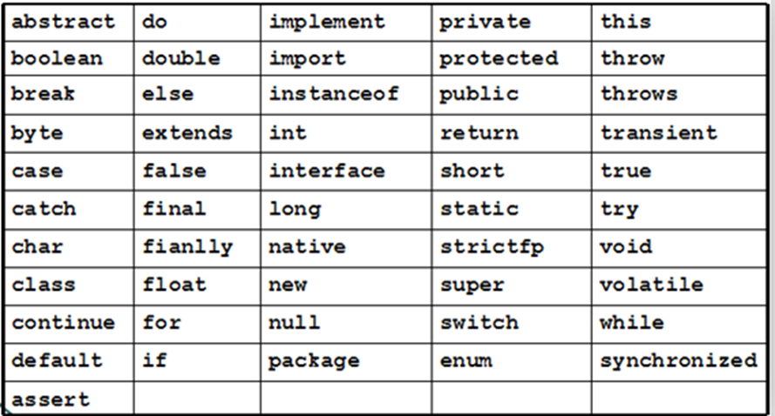

Java语言分隔符:

分号（;）：语句的分割，表示一句话结束，好比咱们使用的句号。

花括号（{}）：表示一个代码块，是一个整体，花括号要成对使用。

方括号（[]）：定义数组和访问数组元素时使用。

圆括号（()）：使用很广泛，具体用到细讲。

圆点（.）：类和对象访问它的成员时使用。

空格（ ）：把一整条语句分割成几段，空格的次数不限制，好比一句英文里单词都要分开写一样。

注意：必须都是半角下的英文符号。；ab;ａｂ

标识符:

在写代码的时候为了增强代码的阅读性会自定义很多名字，比如：类名，方法名，变量名等。

在编程的里我们把这种为了增强程序阅读性而自定义的名称,称为标识符。

标识符命名规则：

①　由字母、数字、下划线、$组成，但不能以数字开头（注：此处的字母可以是中文、日文等）。

②　大小写敏感。

③　不得使用java中的关键字和保留字。

④　不用Java中内置的类名作为自己的类名。

## 常量

常量概述

在程序执行的过程中其值不可以发生改变

Java中常量分类

字面值常量

字符串常量： 用双引号括起来的内容

整数常量： 所有整数 12,23

小数常量 所有小数 12.34,56.78

字符常量 用单引号括起来的内容 ‘a’,’A’,’0’

布尔常量 较为特有，只有true和false

空常量 null

自定义常量

Class定义常量方法（推荐方法）

采用“类.常量名”方法调用。需要私有化构造方法，避免创建该类的实例。同时不需让其他类继承该类。

如果多处要访问工具类中定义的常量，可通过静态导入（static import）机制，避免用类名来修饰常量名

public final class Constants {

//私有构造方法

private Constants() {}

public static final int ConstantA = 100;

public static final int ConstantB = 100;

......

}

Interface定义常量方法

在interface中声明的字段，虚拟机在编译时自动加上public static final修饰符。使用方法一般是“接口.常量名”。也可以通过实现该接口，直接访问常量名，即常量接口模式。

常量接口：即接口中不包含任何方法，只包含静态的final域，每个域都导出一个常量。使用这些常量的类实现这个接口，以避免用类名来修饰常量名。

public interface Constants {

int ConstantA = 100;

int ConstantB = 100;

......

}

区别

上述两种方法对比，interface中定义常量方法生成的class文件比第一种方法的class文件更小, 且代码更简洁, 效率更高.

但是在java中会产生问题，主要是java的动态性，java中一些字段的引用可以在运行期动态进行。某些场景下，部分内容改变可只进行部分编译。

推荐使用Class定义常量，采用private修饰符，通过get方法获取常量。这种方案可以保证java的动态性。

public class A{

private static final String name = "bright";

public static String getName(){

return name;

}

常量相加与变量相加的区别

/*

面试题： byte b1=3,b2=4,b;

b=b1+b2;

b=3+4;

哪句是编译失败的呢？为什么呢？

b = b1 + b2;是有问题的。

因为变量相加，会首先看类型问题，最终把结果赋值的也会考虑类型问题。

常量相加：在编译成class先把结果计算出来，然后看是否在byte的范围内，如果在就不报错。

*/

class DataTypeDemo6 {

public static void main(String[] args) {

//定义了三个byte类型的变量，b1，b2，b3

//b1的值是3，b2的值是4，b没有值

byte b1 = 3,b2 = 4,b;

//b = b1 + b2; //这个是类型提升为了int类型，所以有问题

b = 3 + 4; //反编译class文件查看到是b=7;也就是它把常量结果先计算好编译成class文件

}

}

## 数据类型

Java语言是强类型语言，对于每种数据都定义明确的具体数据类型，在内存总分配了不同大小的内存空间

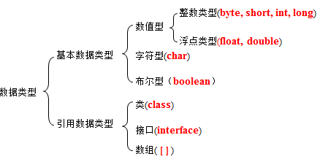

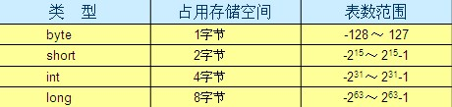

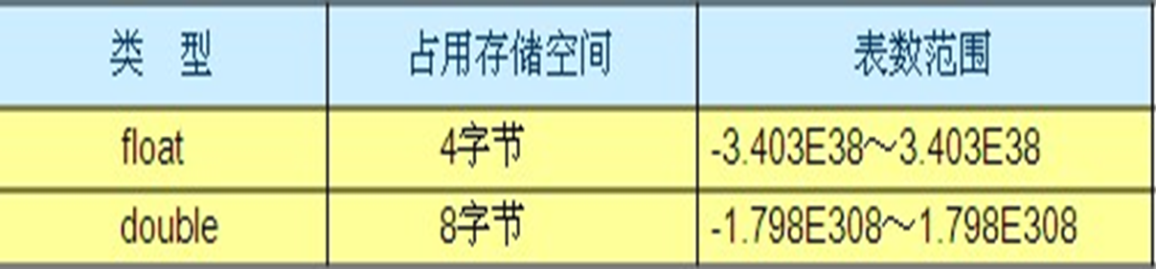

### INT

Java整型常量默认为int型，声明long型常量可以后加小写 l 或 大写L

int a= 600; //正确 long a= 88888888888L; //必须加 L否则会出错

面试题：byte b1=3,b2=4,b;

b=b1+b2;

b=3+4;

哪句是编译失败的呢？为什么呢？

答案：b = b1 + b2;是有问题的。因为变量相加，会首先看类型问题，最终把结果赋值的也会考虑类型问题。

b=3+4;常量编译时先相加经反编译看到：b=7,jvm编译时帮你先进行相加，然后判断是否在byte的范围内，不在就报错。

### double

Java 浮点型常量默认为 double 型，要声明一个常量为 float 型，则需在数字后面加 f 或 F

double d = 12345.6; //正确 float f = 12.3f; //必须加f否则会出错

面试题 看看下面两个定义有没有区别呢?

float f1 = (float)12.345;

float f2 = 12.345f;

答案

f1其实是通过一个double类型转换过来的，强制类型如果不在float范围内会损失精度造成不一样的结果。

而f2本身就是一个float类型。

### char

char 型数据用来表示通常意义上的“字符”

字符常量为用单引号括起来的单个字符，例如：char ch1= 'a'; char ch2='中';

Java字符采用 Unicode 编码，每个字符占两个字节，因而可用十六进制编码形式表示。注：Unicode是全球语言统一编码

字符参与运算是查找ASCII里面的值，记住：a在ASCII中是97，A是65，0是48

通过字符和一个整数相加，我们给出一张表：ASCII码表。

通过看完这张表以后，我们要记住三个值： 'a':97,'A':65,'0':48

class DataType {

public static void main(String[] args) {

//直接输出一个字符

System.out.println('a'); //a

//输出一个字符和一个整数做加法

System.out.println('a'+1); //98

}

类型转换

注意： boolean类型不能转换为其他的数据类型

默认转换(从小到大的转换)

A:byte,short,char：—>int—>long—>float—>double

B:byte,short,char相互之间不转换，他们参与运算默认转换为int类型

强制类型转换

从大的数据类型到小的数据类型。

格式：目标数据类型 变量 = (目标数据类型) (被转换的数据);

注意：不要随意的去使用强制转换，因为它隐含了精度损失问题。

例子：

public static void main(String[] args) {

byte a = 3;

int b = 4;

int c1 = a + b; //这个肯定没有问题(默认转换为int类型)

byte c = a + b; //错误：因为a和b是变量，因为变量的值会变化，不确定具体的值，所以默认使用int类型进行存储

byte c = (byte) (a + b); //用强制类型转换改进

System.out.println(c);

}

上面例子内存中是如何转换的呢：请看图

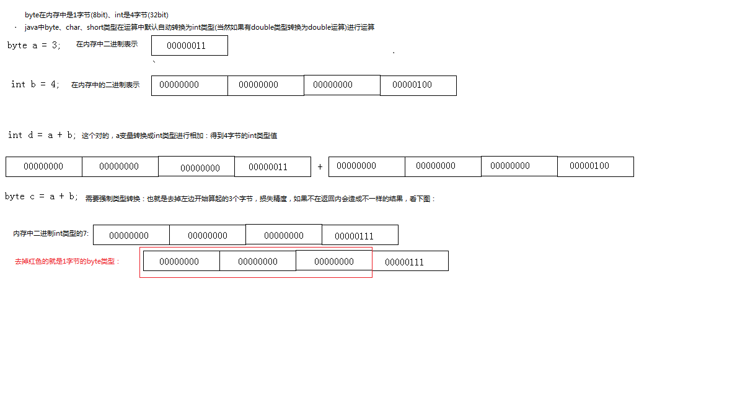

## 进制

Java针对整数常量提供了4种表现形式：二进制 、8进制、十进制、16进制

计算机存储单位：bit(位) ,byte(字节),KB,MB,GB,TB

bit(位): 二进制表现方式：00000000

1byte(字节)=8bit(位)

1TB=1024GB,1GB=1024MB,1MB=1024KB ,1KB=1024byte

二进制 只有0和1两个数码来表示的数。进位规则是“逢二进一”，借位规则是“借一当二”

java以0b开头都是二进制

1字节的二进制：0=00000000；1=00000001；2=00000010；3=00000011；4=00000100

十进制

1字节的十进制：0=00000000；1=00000001；2=00000002;………10=00000010

八进制 0,1,2,3,4,5,6,7,没有8和9。进位规则是“逢八进一”

java以0开头都是八进制

1字节的八进制：0=00000000，1=00000001……….. 7=00000007, 8=00000010,9=00000011

十六进制 除了0-9数字还有： a，b，c，d，e ,f分别代表：10,11,12,13,14,15

java以0x开头的都是16进制

1字节的十六进制:1=00000001,…..10=00000000a … 15=00000000f, 16=000000010, 17=0000 00011

计算机存储格式与原码、反码、补码

计算机存”都是二进制形式进行存储的，计算机只认二进制

十进制的整数1在计算机存储格式： 00000001

十进制的整数2在计算机存储格式： 00000010

负数：1字节8位数最前面(符号位)变1 就是负数,int类型4字节32位最前面（符号位）变1就是负数

符号位:即八位字符的第一位，1为负，0为正。

十进制的整数-2在计算机存储格式：10000010

这样导致了问题：在二进制 2+(-2)就不正确了：衍生了：原码、反码、补码

在计算机内，有符号数有3种表示法：原码、反码和补码,所有数据的运算都是采用补码进行的

正数：原码= 反码=补码

负数：需要最后的补码来进行操作

反码=符号位不变，其他位取反

补码=反码+1

正数5:

5的二进制是：00000101

原码：00000101

反码：00000101

补码：00000101

------------------------------------------------------

负数：-5:

5的二进制是：00000101

原码：10000101

反码：11111010

补码：11111011

二进制、八进制、十六进制转十进制：记住公式即可(很简单)

系数*基数的权次幂然后进行相加

给个例子：十进制到十进制的转换：先拆分相加再拆分成次方公式

12345=10000+2000+300+40+5 = 1*10^4+2*10^3+3*10^2+4*10^1+5*10^0

系数：就是每一位上的数据：如上面：123456

基数：进制 如上面的是十进制：基数就是10

圈：固定的，从右边开始编号：即上面次方的0、1、2、3

所以公式是：系数*基数的权次幂然后进行相加

二进制转10进制：注意0b开头是java中代表二进制

0b100=1*2^2+0*2^1+0*^2^0=4;使用乘法口诀相加后最后得到4，

八进制转10进制：注意0开头是java中代表八进制

0100=1*8^2+0*8^1+0*^8^0=64;

十六进制转10进制：注意0x开头代表16进制

0x100=1*16^2+0*16^1+0*^16^0=256;

十进制转二进制、八进制、十六进制：记住公式即可(很简单)

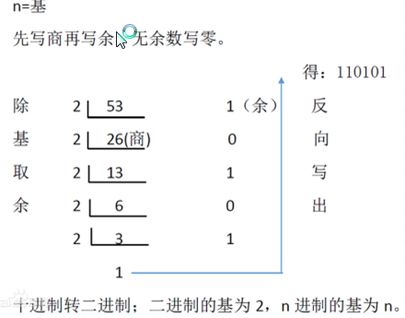

注意问题：有可能面试问到

byte by = 130;有没有问题?有问题如何解决?结果是多少呢? byte 的数值范围是 126~-127 130已经超出byte取值范围 运算是会砍掉前面的 三个8位结果会变成-126

byte b1=3,b2=4,b;

b=b1+b2;

b=3+4;

哪句是编译失败的呢？为什么呢？

//b=b1+b2出错在JAVA虚拟机中默认int类型转换，虚拟机不知道b1,b2中的数值是多少，所有会抛出可能损失精度的错误;

虚拟机会把 b1,b2 转换成int类型在进行运算，两个int类型的数值相加结果任然是int类型，int类型不能赋值给 byte类型

byte b = 10;

b++;//这句 java虚拟机会做一个自动转换动作相当于b=(byte)(b+1)所以不会报错

b = b + 1;//这句java虚拟机会把，b转换成int类型 相当于 int b + int 类型的1 然后赋值给Byte类型 int是4个字节 byte是1个字节 所有会抛出损失精度会报错需要强制类型转换

## 位运算符

位运算符：&,|,^,~,<<,>>,>>>7种

分析：因为是位运算，所以我们必须先把数据换算成二进制。

第一步 数字3和4在内存中二进制数据(java默认int类型)

3的二进制：11，转换为int类型4字节：00000000 00000000 00000000 00000011

4的二进制：100，转换为int类型4字节：00000000 00000000 00000000 00000100

第二步 使用为运算符的操作结果

(1) <<:左移 左边最高位丢弃，右边补齐0

//<< 把<<左边的数据乘以2的移动次幂

System.out.println(3 << 2); //3*2^2 = 3*4 = 12; 下面是运算原理：

注意：如果是负数需要转换为补码(正数是原码=反码=补码)来进行操作，操作完后再转换为原码

00000000 00000000 00000000 00000011 二进制 3

(00)000000 00000000 00000000 0000001100 进行左移后的二进制结果12

(2) >>:右移 最高位（符号位）是0，左边补齐0；最高为是1，左边补齐1

//>> 把>>左边的数据除以2的移动次幂

System.out.println(24 >> 2); //24 / 2^2 = 24 / 4 = 6 原理几乎和左移一样。3>>2值为0

(3) >>>:无符号右移 无论最高位是0还是1，左边补齐0

System.out.println(24 >>> 2);结果是6 原理几乎和左移一样

System.out.println(-24 >>> 2);结果是1073741818

(4)&位与运算：有0则0。

System.out.println(3 & 4);//结果为0，下面是运算原理：

00000000 00000000 00000000 00000011 二进制3

00000000 00000000 00000000 00000100 二进制4

&------------------------------------------------------- 两个运算只要一个有0最后就变为0

00000000 00000000 00000000 00000000结果是：0

(5) |位或运算：有1则1。

System.out.println(3 | 4);//结果为7,下面是运算原理：

00000000 00000000 00000000 00000011 二进制3

00000000 00000000 00000000 00000100 二进制4

|------------------------------------------------------- 两个运算只要一个有1最后就变为1

00000000 00000000 00000000 00000111 //折算为十进制为数字7

(6) ^位异或运算：相同则0，不同则1。

System.out.println(3 ^ 4); //结果为7,下面是运算原理：

00000000 00000000 00000000 00000011 二进制3

00000000 00000000 00000000 00000100 二进制4

^------------------------------------------------------- 两个运算只要相同为0，不同是1

00000000 00000000 00000000 00000111 //折算为十进制为数字7

^还有一个特点：一个数据对另一个数据位异或两次，该数本身不变。

int a = 10;int b = 20;

System.out.println(a ^ b ^ b); //结果等于10

System.out.println(a ^ b ^ a); //结果等于20

(7) ~按位取反运算符：0变1，1变0。

System.out.println(~3); 结果是：-4

00000000 00000000 00000000 00000011

~11111111 11111111 11111111 11111100 (补码) 取反后获得是补码

补码：11111111 11111111 11111111 11111100

反码：11111111 11111111 11111111 11111011 反码=补码-1

原码：10000000 00000000 00000000 00000100 原码=反码的符号位不变其它取反。所以最后结果是-4